Exercicis ESTEQUIOMETRIA
(continuació unitat 5: Les reaccions químiques)
1 | 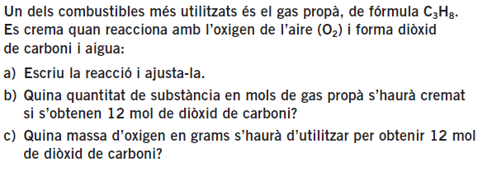  Solucions: b) 4 mols C₃H₈ c) 640 g O₂
2 | 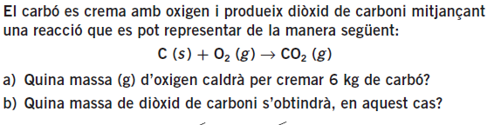  Solucions: 16.000 g O₂ b)22.000 g CO₂
3 | 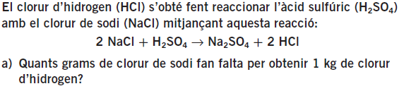
 | Solucions : a) 1.602,74 g NaCl b)1.342,5 g H₂SO₄
4 | 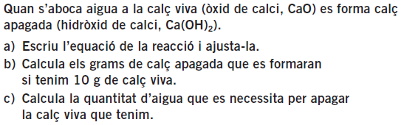  Solucions: b)13,2 g Ca(OH)₂ c) 3,2 g H₂O

